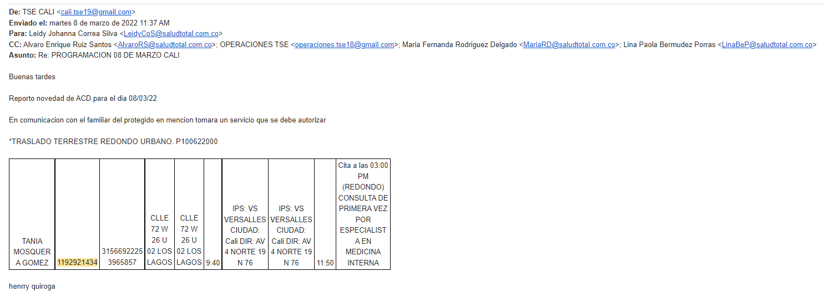
TANIA MOSQUERA GOMEZ | 1192921434 | 3156692225 3965857 | CLLE 72 W 26 U 02 LOS LAGOS | CLLE 72 W 26 U 02 LOS LAGOS | 9:40 | IPS: VS VERSALLES CIUDAD: Cali DIR: AV 4 NORTE 19 N 76 | IPS: VS VERSALLES CIUDAD: Cali DIR: AV 4 NORTE 19 N 76 | 11:50

